- 可以修改的欄位為 姓名、員工編號、專案，其他欄位為不可修改
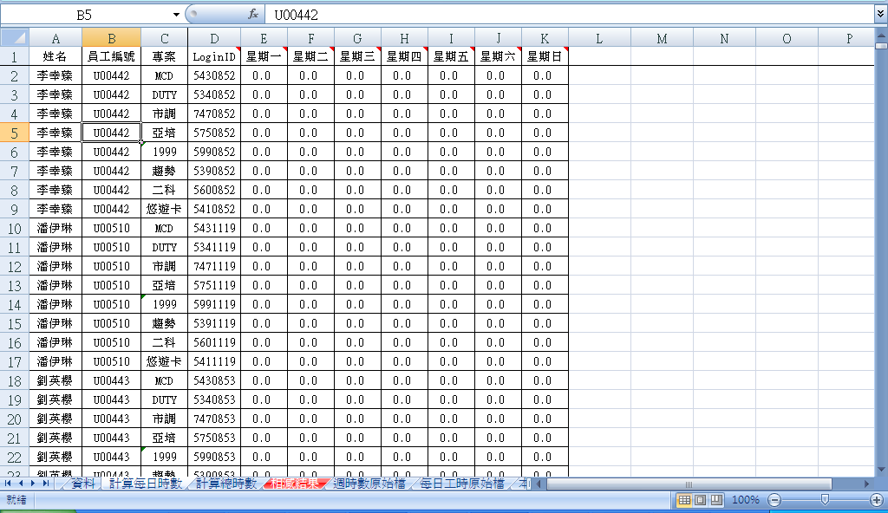

- 如果同仁為MCD(台北同仁)，則LoginID欄位的公式確認是否為543
如果同仁為MCD(高雄同仁)，則LoginID欄位的公式確認是否為533
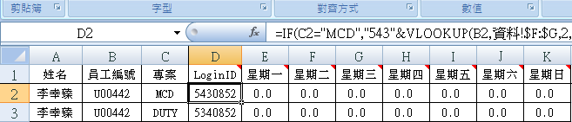

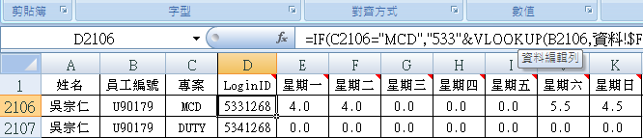
- 貼到準備匯入的檔案時需注意
3.1 檔名必須為 星期一_星期日.xls (例如: 20120220_20120226.xls)
3.2 頁籤名稱需為 Sheet1
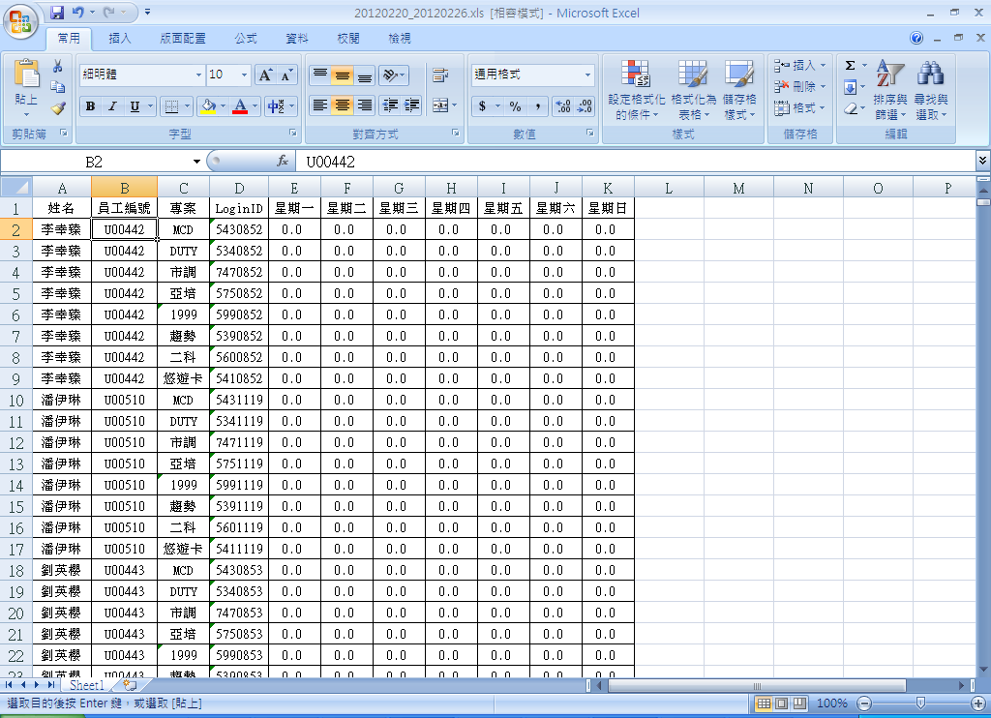

- 資料整理
檢查是否有沒有跑出來的資料，如果有請先確認原始檔資料是否有誤
如無誤則將出現 空白、#N/A 的資料整列刪除
(一定要檢查的欄位!! 員工編號、LoginID、星期一到星期日)
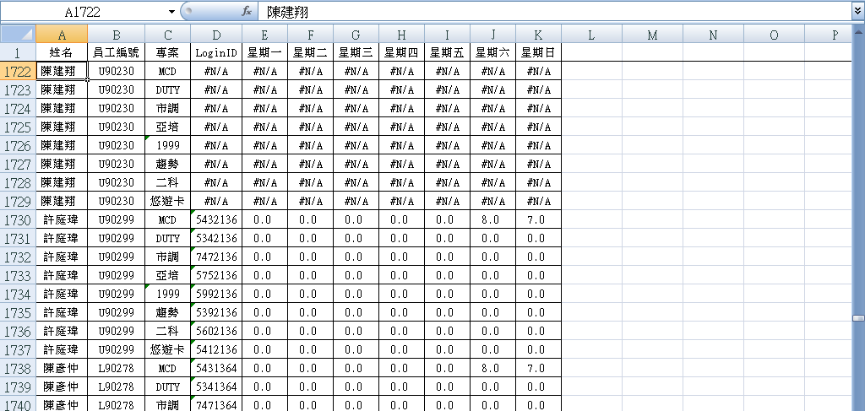

- 檢查完畢後存檔即可進行上傳，網址為http://172.30.200.111/sam/

